30/4/2569
สถานีตำรวจภูธรสระยายโสม
ต.สระยายโสม อ.อู่ทอง จ.สุพรรณบุรี 72220 โทร. 035559217

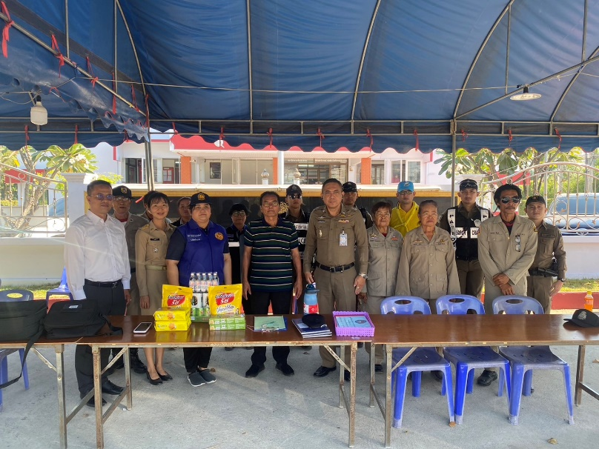
รายงานผลการปฏิบัติราชการ
ด้านอำนวยการ
ประจำเดือน เมษายน 2569

รายงานการปฏิบัติราชการประจำเดือนเมษายน 2569
ข้อมูล ณ วันที่ 30 เมษายน 2569

งานอำนวยการ
14 เม.ย.69
เมื่อวัน ที่ 14 เมษายน 69 เวลา 09.00 น. ภายใต้การอำนวยการของ พ.ต.อ.ไวโรจน์ แน่นพิมาย ผกก.สภ.สระยายโสม พ.ต.ท.สุรศักดิ์ เรืองวิทย์ รอง ผกก.ป.สภ.สระยายโสม ให้ข้าราชการตำรวจเข้าร่วมกิจกรรมจุดบริการประชาชน เนื่องในเทศการสงกานต์ 2569

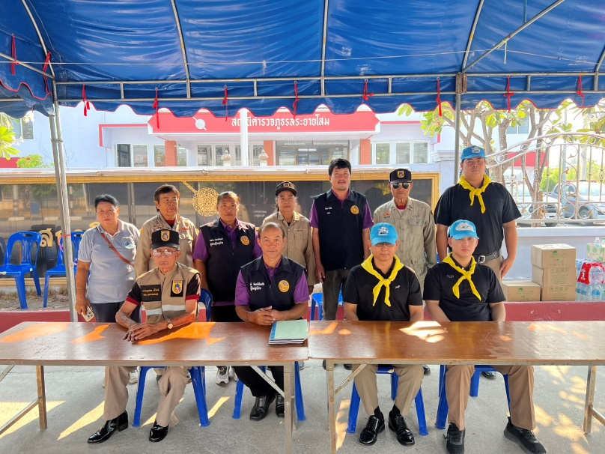
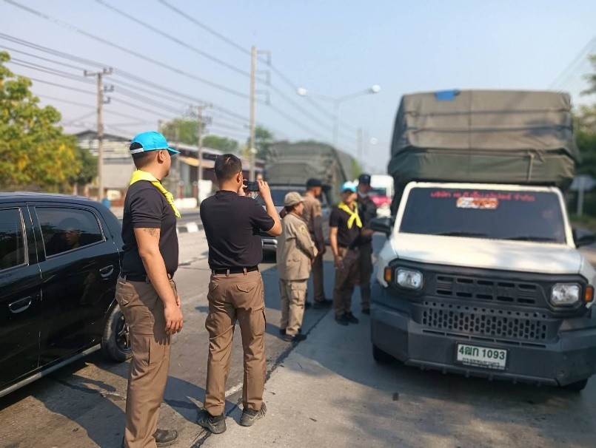

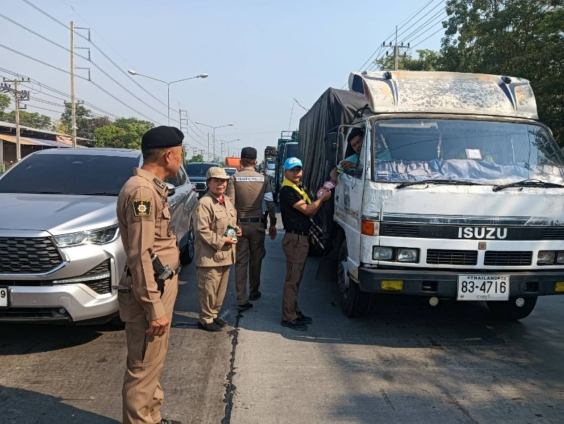
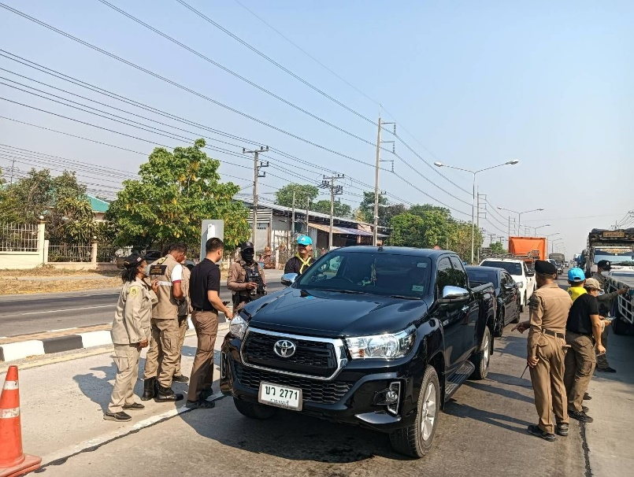

20 เมษายน 69
เมื่อวัน ที่ 20 เมษายน 69 เวลา 09.00 น. ภายใต้การอำนวยการของ พ.ต.อ.ไวโรจน์ แน่นพิมาย ผกก.สภ.สระยายโสม พ.ต.ท.สุรศักดิ์ เรืองวิทย์ รอง ผกก.ป.สภ.สระยายโสม พ.ต.ท.อุดมศักดิ์ เกตุนาค สว.อก.สภ.สระยายโสม พร้อมข้าราชการตำรวจสภ.สระยายโสม ร่วมทำกิจกรรมบำเพ็ญประโยชน์ทำความสะอาดวัดสระพงลาน



